文档标识：XXZX202011-GHXXGLXT-SHZZLXFW-SUM

版本号：V1.0

工会信息管理系统

社会组织联系服务

软件用户手册

|  |  |  |  |
| --- | --- | --- | --- |
| 编制: |  | 日期: |  |
| 审核: |  | 日期: |  |
| 批准: |  | 日期: |  |

北京北大软件工程股份有限公司

Beijing Beida Software Engineering Corp.,Ltd

目 次

第1章 范围 1

1.1 标识 1

1.2 平台概述 1

1.3 文档概述 2

第2章 软件综述 1

2.1 系统概述 1

2.2 帮助和问题报告 1

第3章 系统使用指南 2

3.1 系统登录 2

3.1.1 社会组织用户注册及登录 2

3.2 退出系统 3

3.3 单位信息维护 4

3.4 服务项目申报 6

3.4.1 新增项目申报 6

3.4.2 编辑项目申报信息 13

3.4.3 删除项目 13

3.4.4 提交项目 13

3.4.5 查看项目信息 14

3.4.6 导出项目信息 14

3.5 管理岗位申报 15

3.5.1 新增管理岗位申报 15

3.5.2 编辑管理岗位信息 18

3.5.3 删除管理岗位 19

3.5.4 提交管理岗位 19

3.5.5 查看管理岗位信息 19

3.5.6 导出管理岗位信息 20

# 软件综述

## 系统概述

工会信息管理系统-社会组织联系服务主要实现对单位信息、管理岗位申报、服务项目审核等信息的管理，北京市总工会信息管理系统-社会组织联系服务功能列表见下表所示。

表 2‑1社会组织联系服务功能列表

|  |  |  |  |
| --- | --- | --- | --- |
| 序号 | 业务模块 | 菜单 | 用户 |
| 1 | 社会组织采买 | 单位信息维护 | 社会组织用户 |
| 2 | 服务项目申报 | 社会组织用户 |
| 3 | 管理岗位申报 | 社会组织用户 |
| 4 | 单位信息查询 | 市总社会联络部用户 |
| 5 | 服务项目审核 | 市总社会联络部用户 |
| 6 | 服务项目信息查询 | 市总社会联络部用户 |
| 7 | 管理岗位审核 | 市总社会联络部用户 |
| 8 | 管理岗位信息查询 | 市总社会联络部用户 |

## 帮助和问题报告

在软件使用过程中，如需帮助或者反馈遇到的问题，请拨打：010-61137666。

# 系统使用指南

## 系统登录

### 系统登录地址

系统登录地址：<https://xxgl.bjzgh.org>

### 社会组织用户注册及登录

已有账号用户（“北京工社网-北京工会社会组织联系服务平台”的社会组织用户的账号已同步到本系统）可直接登录。

新的社会组织用户，可自行注册。

点击登录页面右下角的【社会组织用户注册】，进入注册页面。

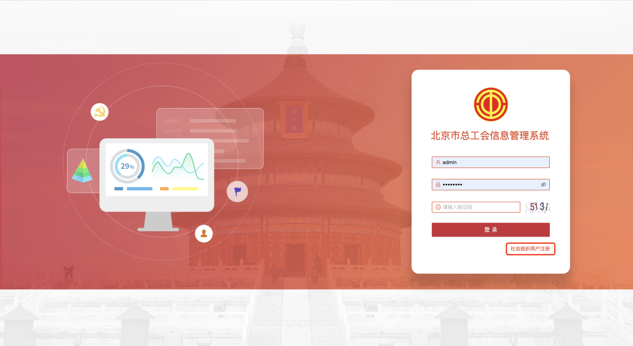

图 3‑1登录页面

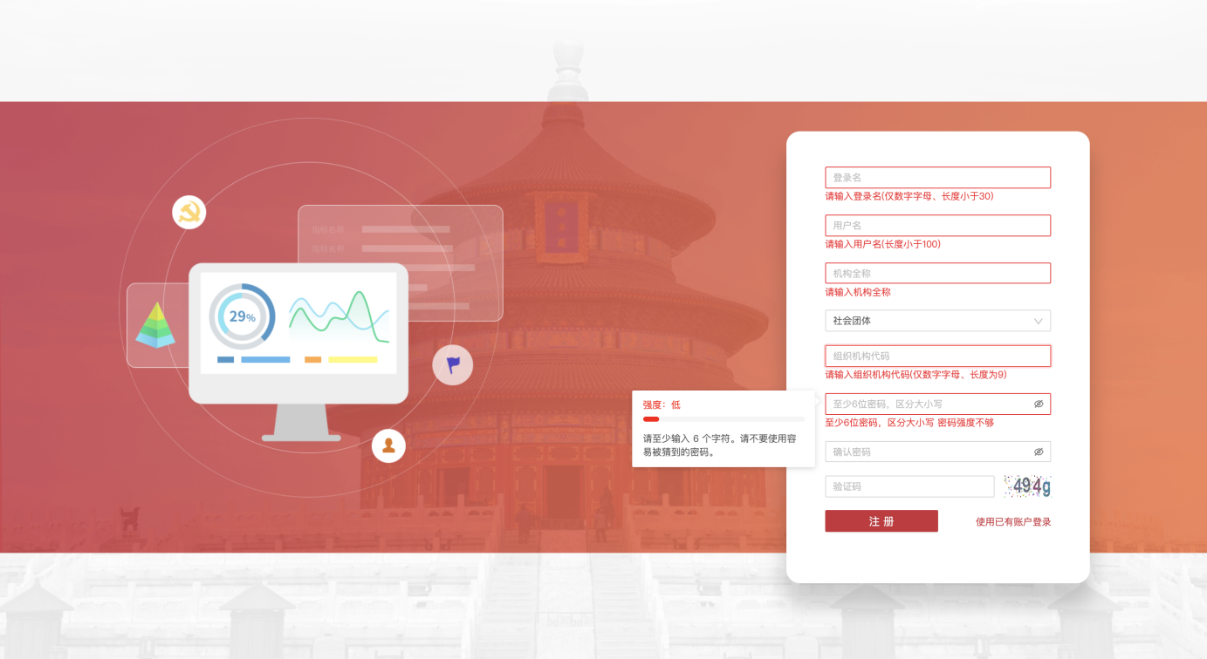

图 3‑2注册页面

按照系统要求输入登录名、用户名、机构全称、组织性质（社会团体、社会服务机构、基金会）、组织机构代码、密码。

输入完成，点击“注册”提示注册成功，并且自动跳转到“北京市总工会信息管理系统”登录界面，可直接输入用户名和密码、验证码进入系统。

## 退出系统

点击系统右上角的账号-【退出登录】，弹出提示框，点击确定按钮，系统返回登录界面，如图所示：

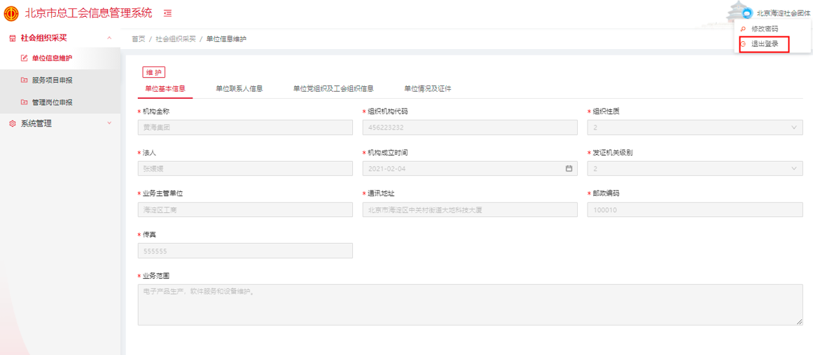

图 3‑3退出登录

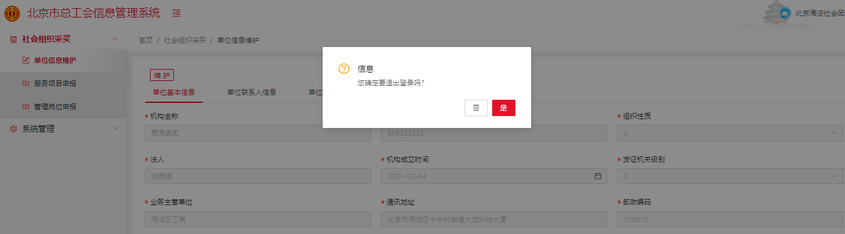

图 3‑4确定退出登录提示框

## 单位信息维护

用户：社会组织用户。

功能描述：社会组织进行项目申报或岗位申报前需完善单位信息。维护完成之后，在项目申报和岗位申报页中与单位信息相关的信息项自动显示。

在单位信息维护页面，点击“维护”按钮，弹框显示维护页面。

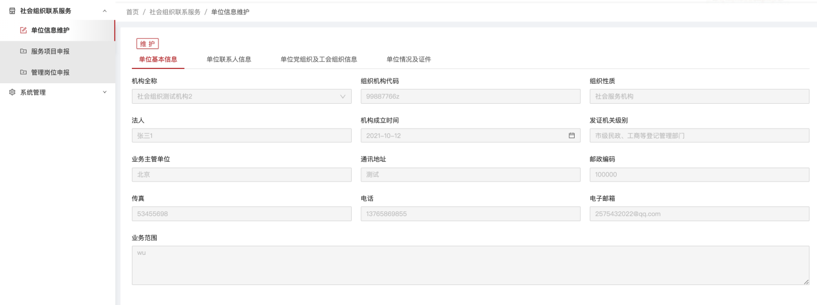

图 3‑5单位信息维护

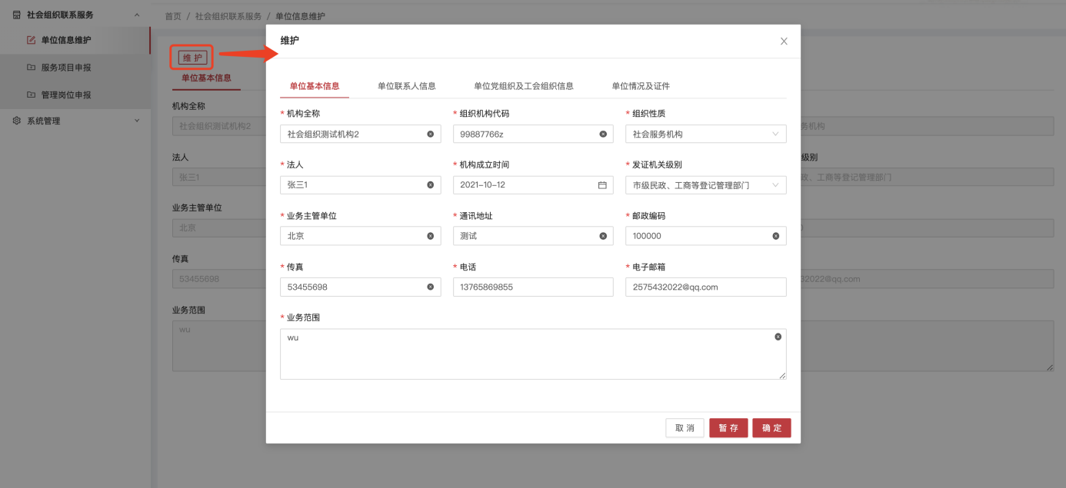

图 3‑6维护页面

按照系统要求输入各项单位信息，填写完信息，并确保每一项都正确输入后，点击“确定”按钮，系统会对所有必填项进行校验。漏填的内容，系统会进行提醒，补充完整后，再点击“确定”，系统提示“执行成功”，即完成单位信息维护。

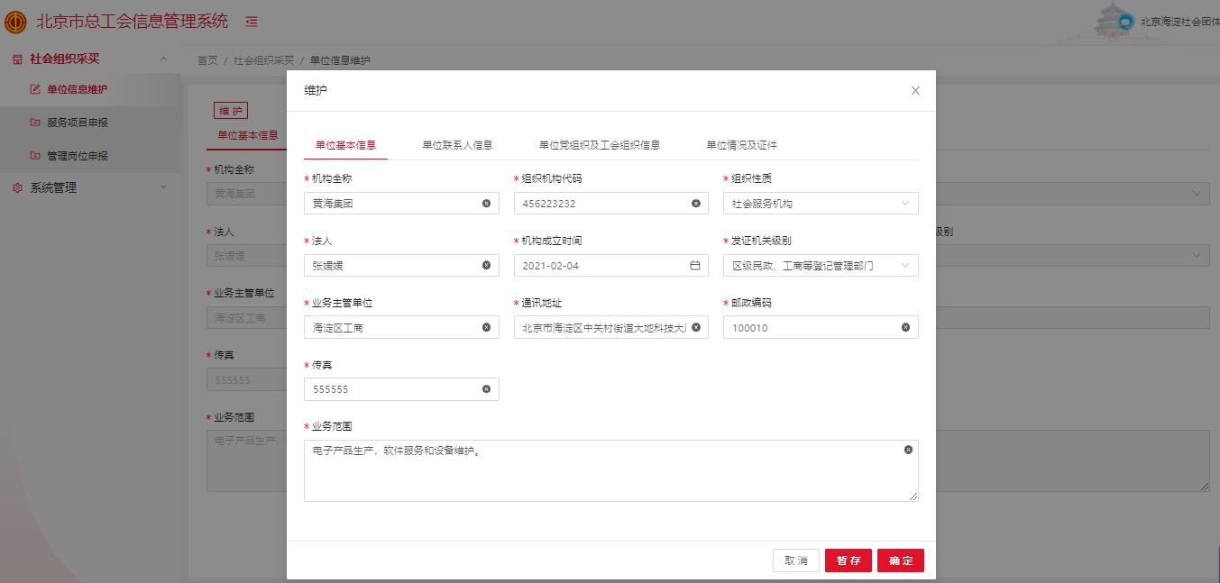

图 3‑7点击“确定”进行保存

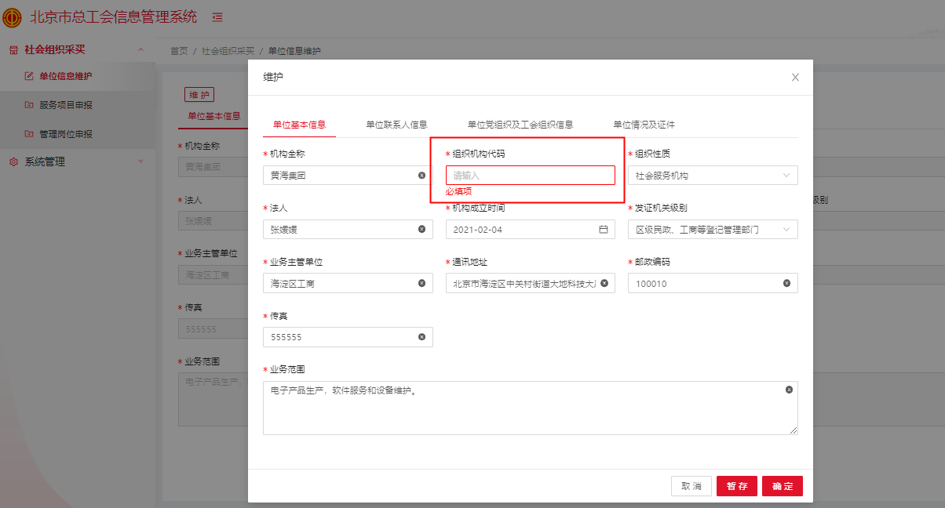

图 3‑8必填项校验

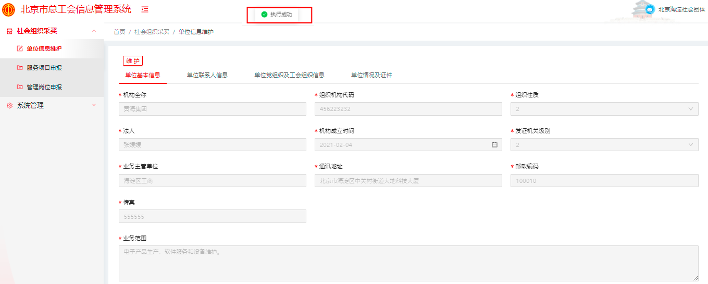

图 3‑9保存成功

单位情况及证件维护中的“登记证书（营业执照）”、“”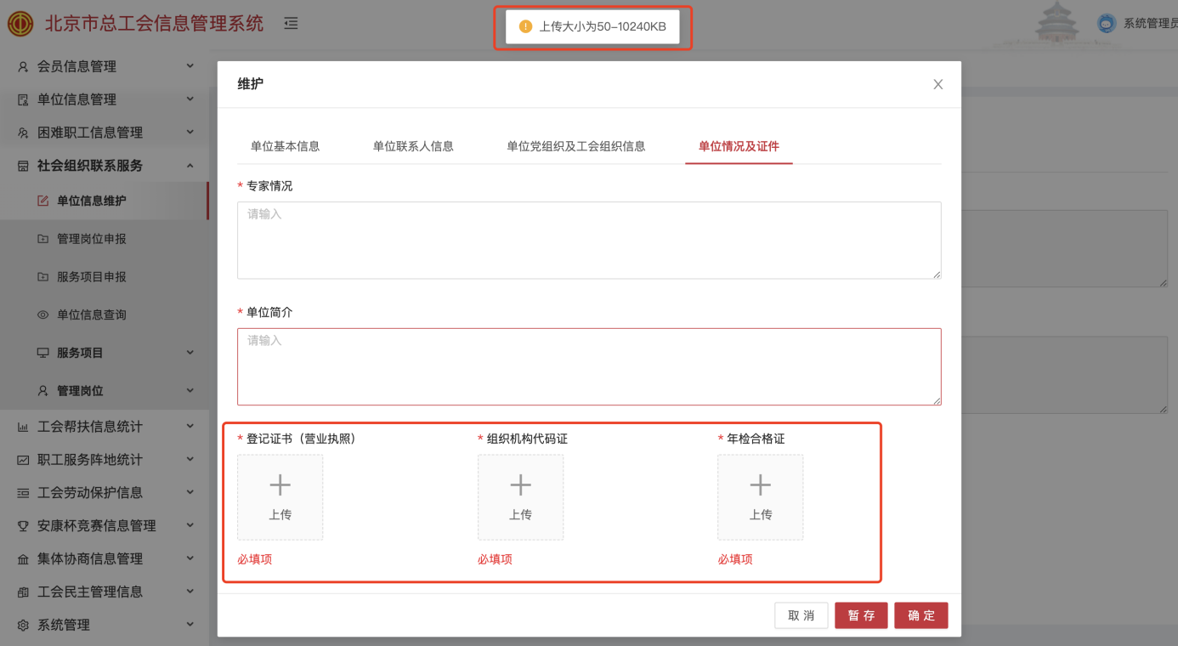

系统支持暂存，即单位信息未完全维护的情况下，点击“暂存”，维护页面填写的内容会被保存，再次点击“维护”按钮，可继续维护。

## 管理岗位申报

用户：社会组织用户。

功能描述：社会组织进行管理岗位申报。

### 新增管理岗位申报

在管理岗位申报页面，点击表格上方的“新增岗位”按钮，弹框显示管理岗位填报页面。

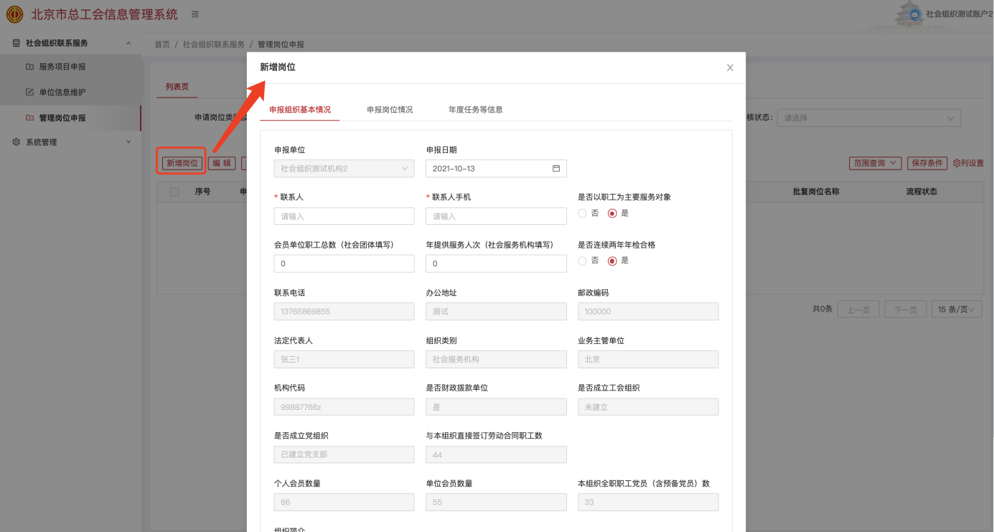

图 3‑22管理岗位申报

填写“联系人”、“联系人手机”等申报组织基本情况， “申报单位”、“邮政编码”等信息项自动显示，如需修改，需回到“单位信息维护”页面进行修改。

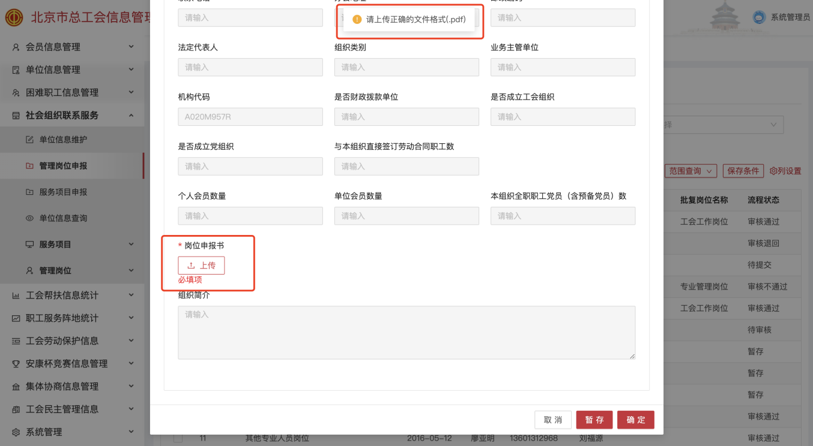在新增岗位-申报组织基本信息页面中需要上传岗位申报书，岗位申报书只支持pdf格式。

图 3‑23管理岗位申报填报页面-申报岗位情况

点击“申报岗位情况”，进入到“申报岗位情况”界面，填写相关信息项。

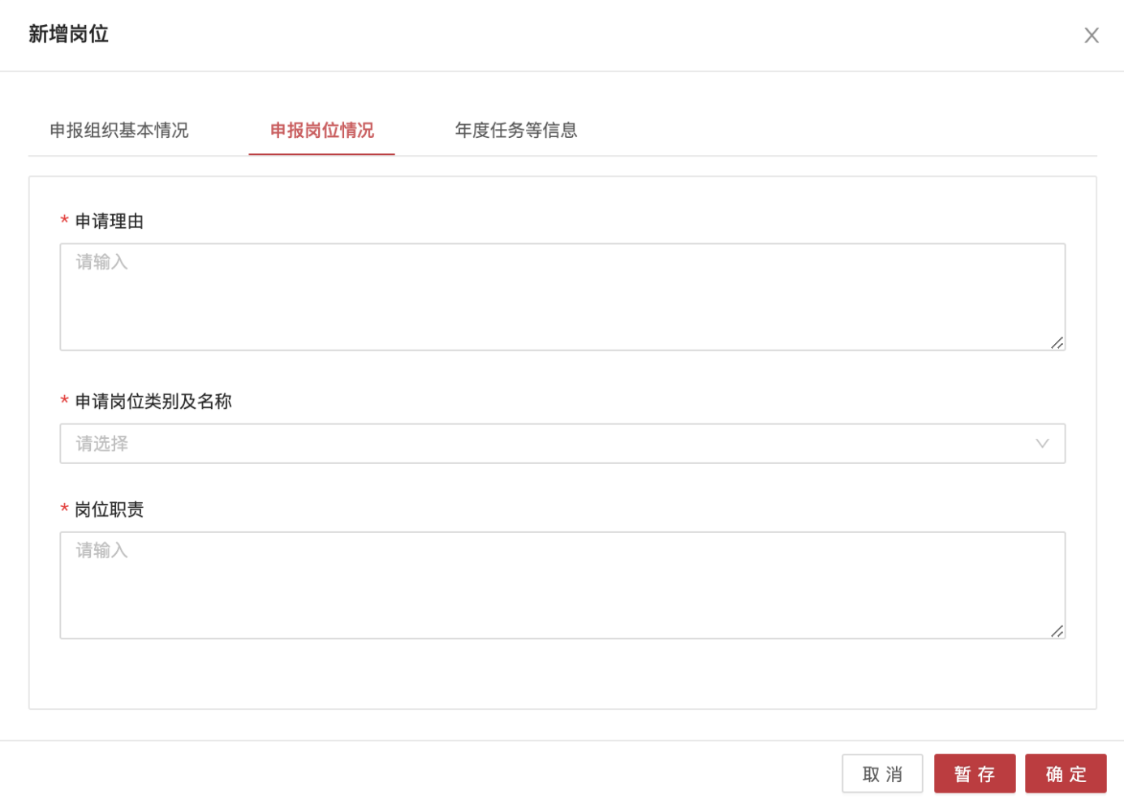

图 3‑23管理岗位申报填报页面-申报岗位情况

点击“年度任务等信息”，进入到“年度任务等信息”界面，填写相关信息项。

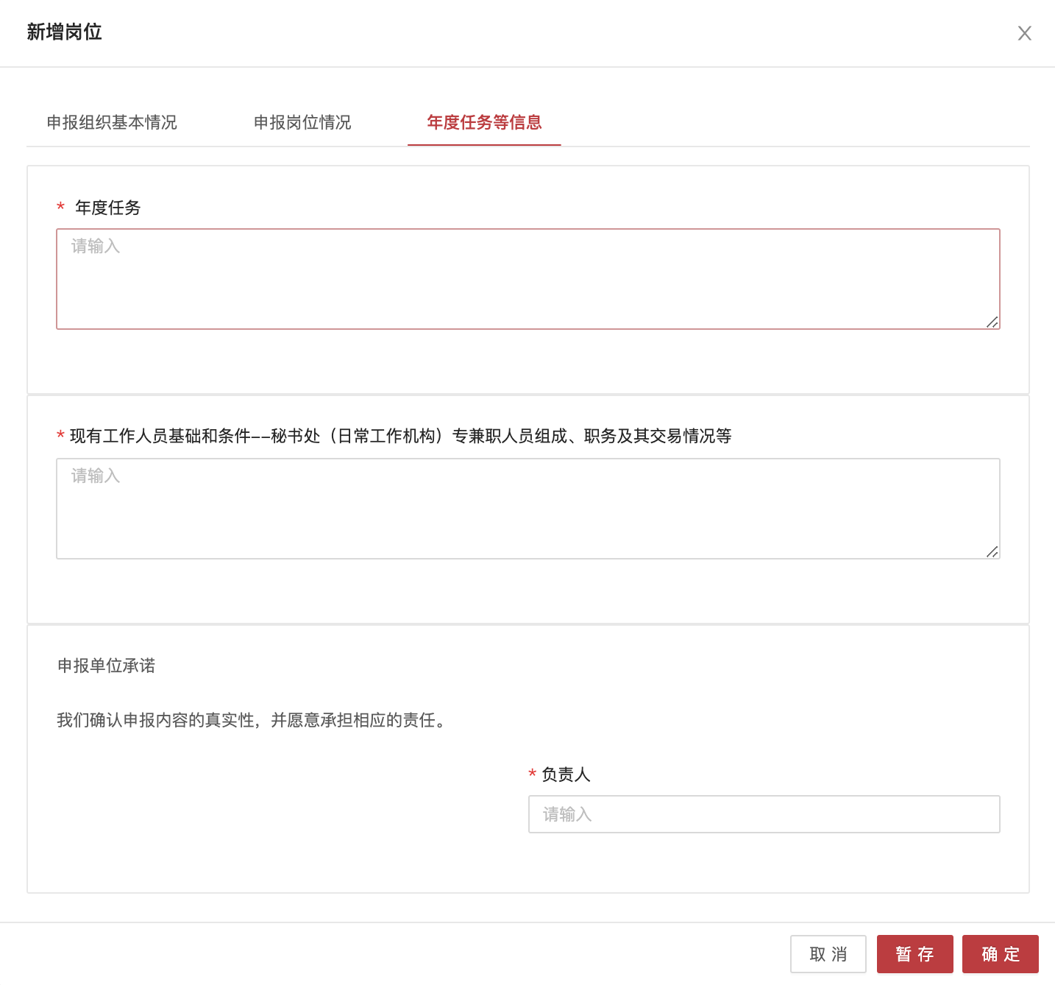

图 3‑24管理岗位申报填报页面-年度任务等信息

点击“确定”按钮，系统会对所有必填项进行校验。漏填的内容，系统会进行提醒，补充完整后，再点击“确定”，系统提示“执行成功”，即完成管理岗位申报内容填报。

可在表格页面看到申报的管理岗位，流程状态为“待提交”。

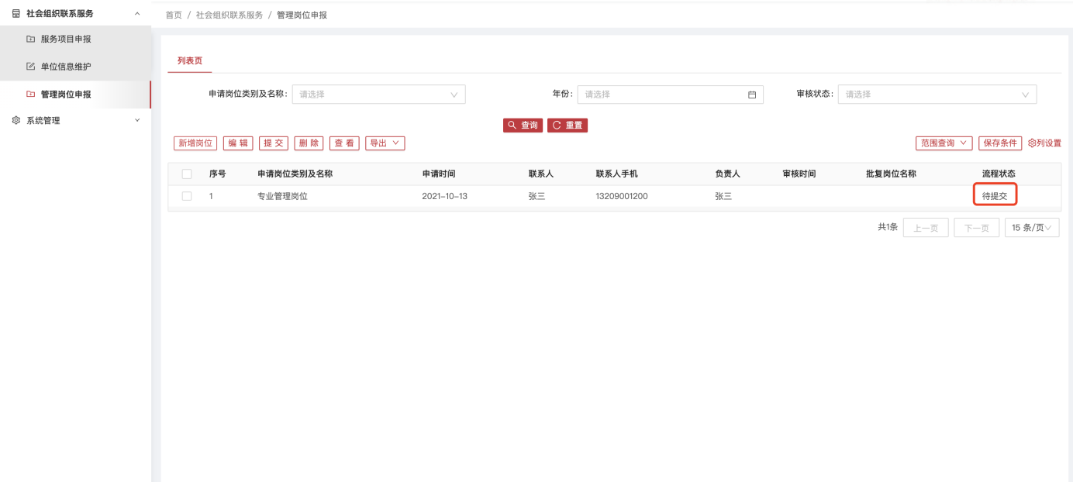

图 3‑25“待提交”管理岗位

系统支持暂存，即管理岗位申报信息未完全填写的情况下，点击“暂存”，管理岗位申报页面填写的内容会被保存，选择该条数据，点击“编辑”按钮，可继续填写。

### 编辑管理岗位信息

勾选“暂存”、“待提交”或“审核退回”的管理岗位，点击“编辑”按钮，弹框显示管理岗位申报填报编辑页面，修改管理岗位信息。修改完成，点击“确定”按钮，系统提示“执行成功”，即完成管理岗位申报内容填报的修改。

“待审核”、“审核通过”、“审核不通过”的数据不可修改。

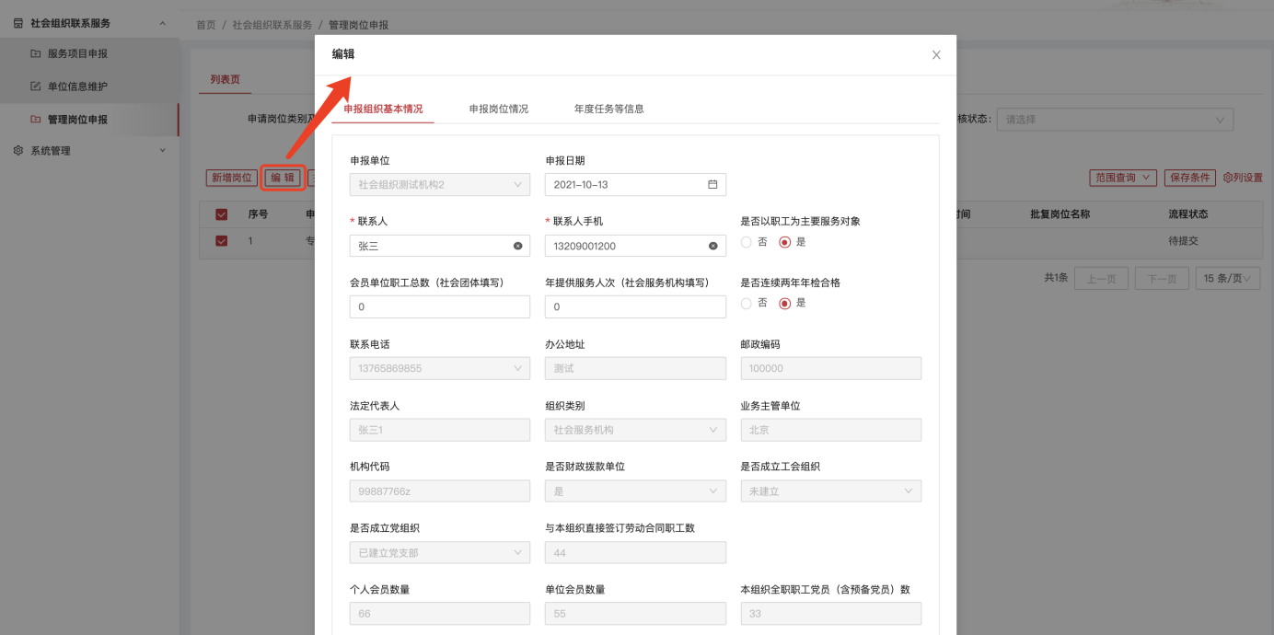

图 3‑26编辑“待提交” 管理岗位信息

### 删除管理岗位

勾选“暂存”或“待提交”的管理岗位，点击“删除”按钮，弹框提醒“确认删除该数据？”，点击“确定”按钮，系统提示“删除成功”。

“待审核”、“审核通过”、“审核不通过”、“审核退回”的数据不可删除。

### 提交管理岗位

勾选“待提交”的管理岗位，点击“提交”按钮，弹框提醒“提交后不可再修改！确定提交吗？”，点击“确定”按钮，系统提示“提交成功”。可在表格页面看到申报的管理岗位，流程状态为“待审核”。

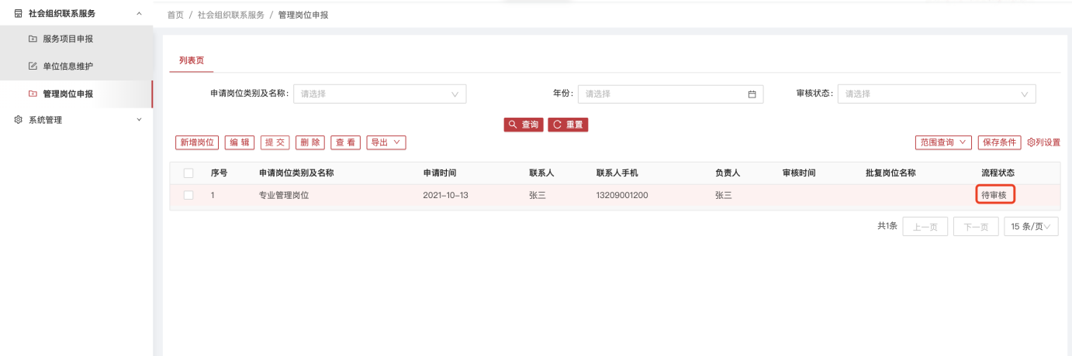

图 3‑27提交管理岗位

“暂存”、“待审核”、“审核通过”、“审核不通过”、“审核退回”的数据不可提交。

### 查看管理岗位信息

勾选某一条管理岗位申报信息，点击“查看”按钮，弹框显示管理岗位申报信息。

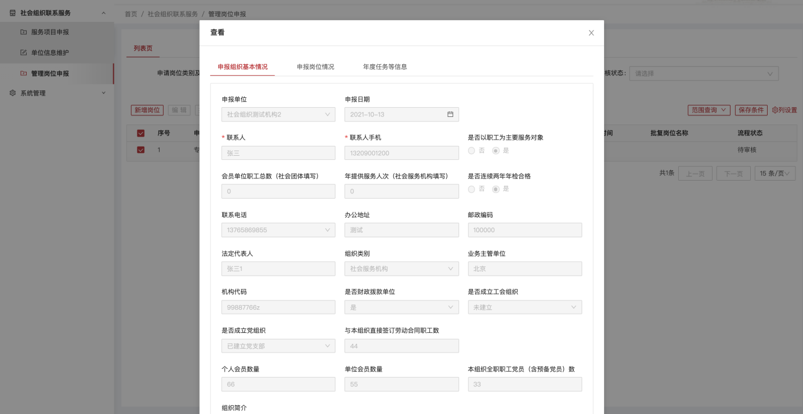

图 3‑28查看管理岗位申报信息

### 导出管理岗位信息

勾选多条数据，点击“导出”按钮，将表格数据导出到excel表。

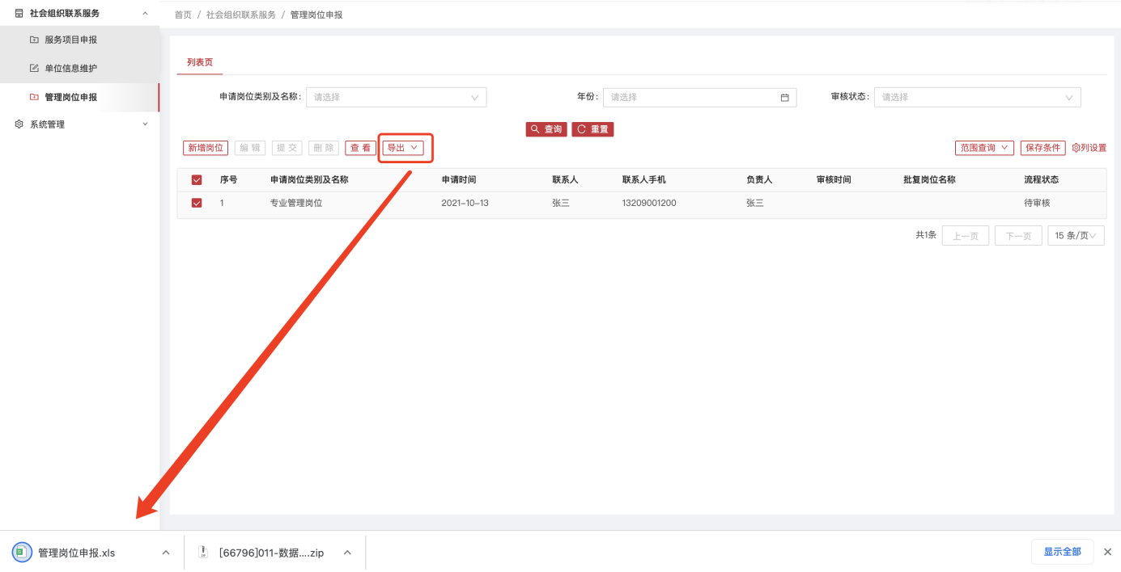

图 3‑29导出

## 服务项目申报

用户：社会组织用户。

功能描述：社会组织进行项目申报。

### 新增项目申报

在服务项目申报页面，点击表格上方的“新增项目”按钮，弹框显示项目申报填报页面。

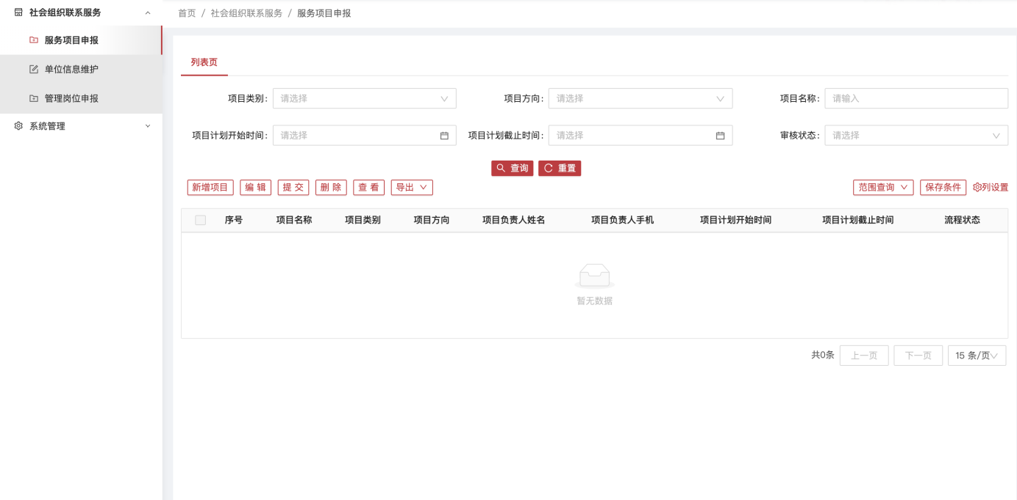

图 3‑10新增项目

填写“项目名称”、选择“项目类别”和“项目方向”，完成所有项目基本信息的填写，“申报单位”、“通讯地址”等信息项自动显示，如需修改，需回到“单位信息维护”页面进行修改。

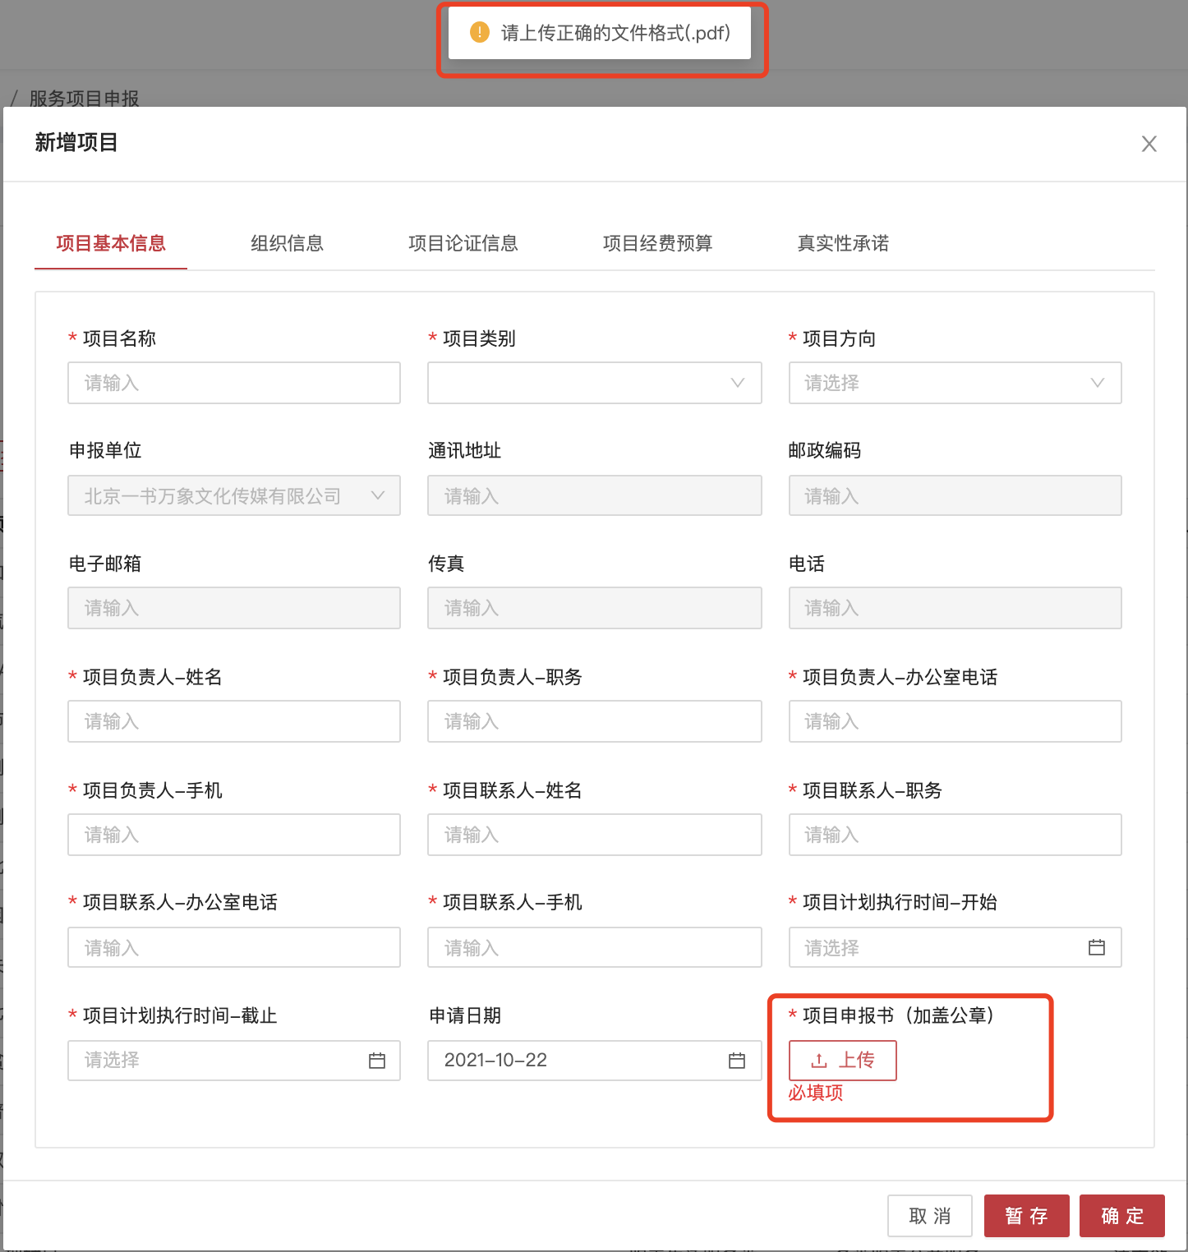项目申报书（加盖公章）只支持上传pdf文件。

图 3‑11项目申报填报页面-项目基本信息

点击“组织信息”，进入到“组织信息”界面，所有信息项自动显示，如需修改，需回到“单位信息维护页面”进行修改。

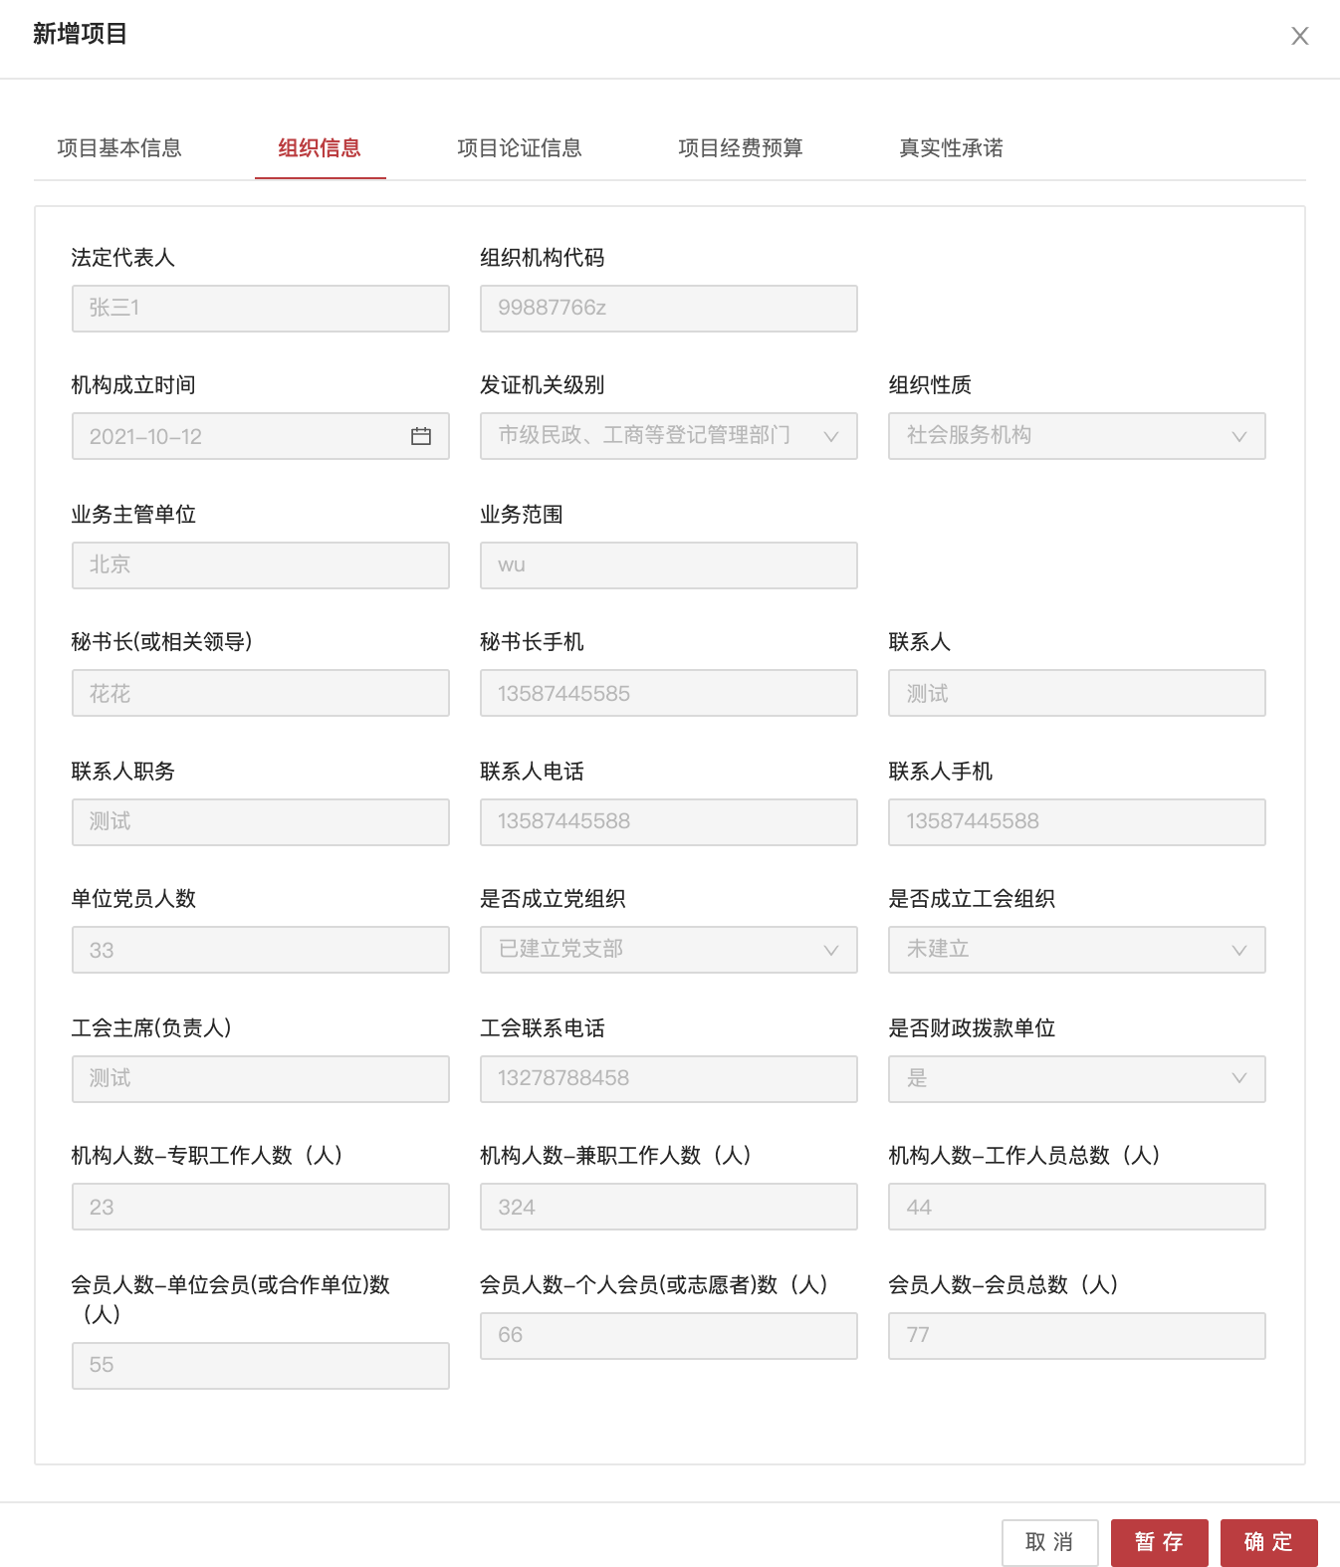

图 3‑12项目申报填报页面-组织信息

点击“项目论证信息”，进入到“项目论证信息”界面，填写相关信息项。

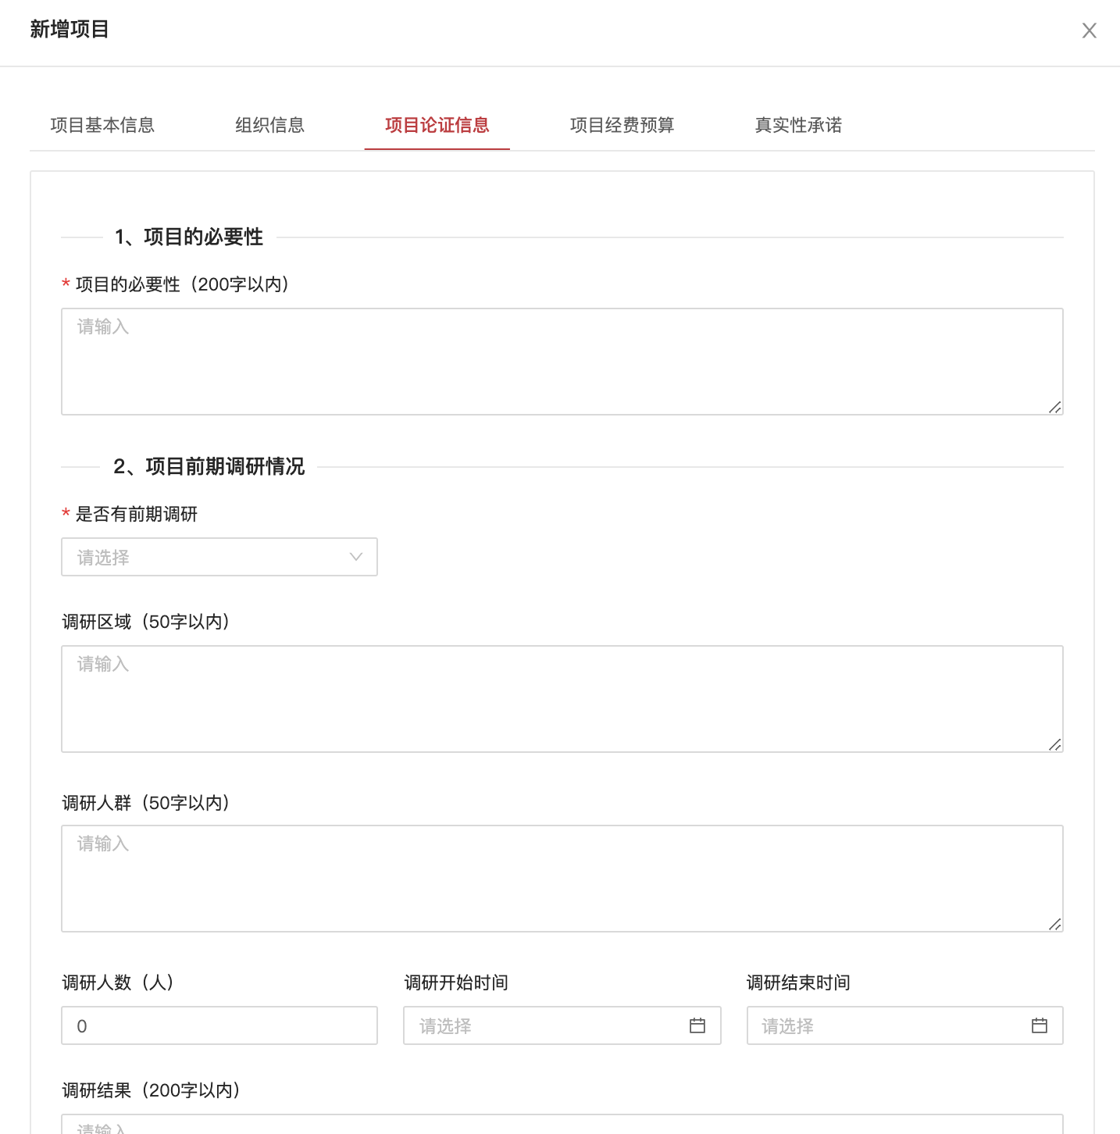

图 3‑13项目申报填报页面-项目论证

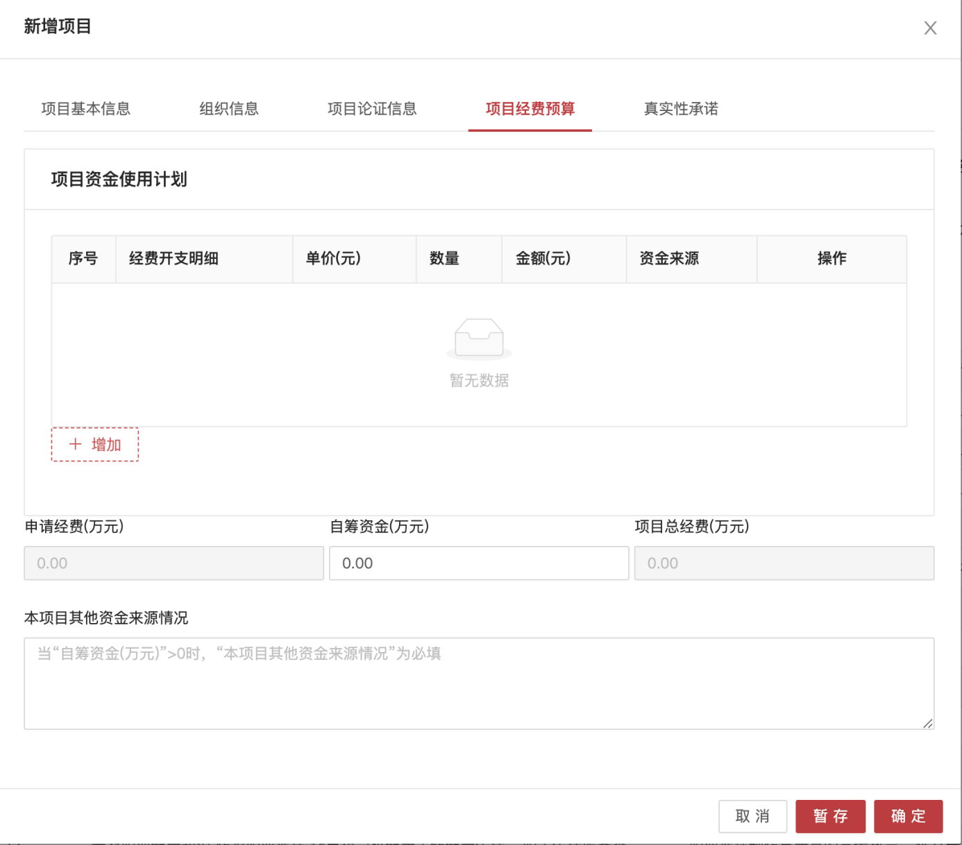在项目经费预算页面，“活动-申请经费(元)”等于表格中资金来源为“市总工会资金”的金额总和、“活动-自筹资金(元)”手动填写、“活动-总费用(元)”等于申请经费+自筹经费。

图 3‑14项目申报填报页面-项目经费预算

在项目资金使用计划的下方，点击“增加”按钮，弹框显示详情页面。填写“经费开支明细”、“单价”等信息项，金额（元）=单价*数量，可增加多行。

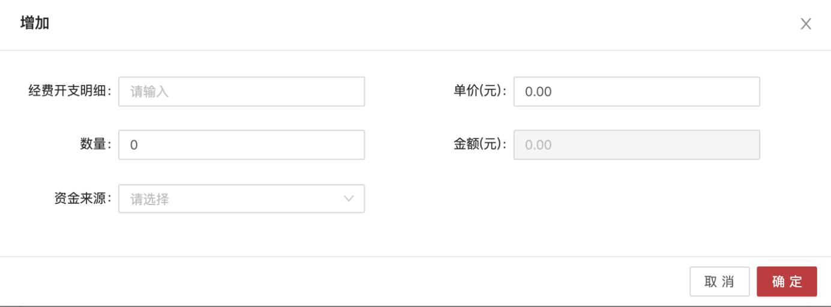

图 3‑15项目申报填报页面-项目资金使用计划

点击“真实性承诺”，进入到“真实性承诺”界面，填写相关信息项。

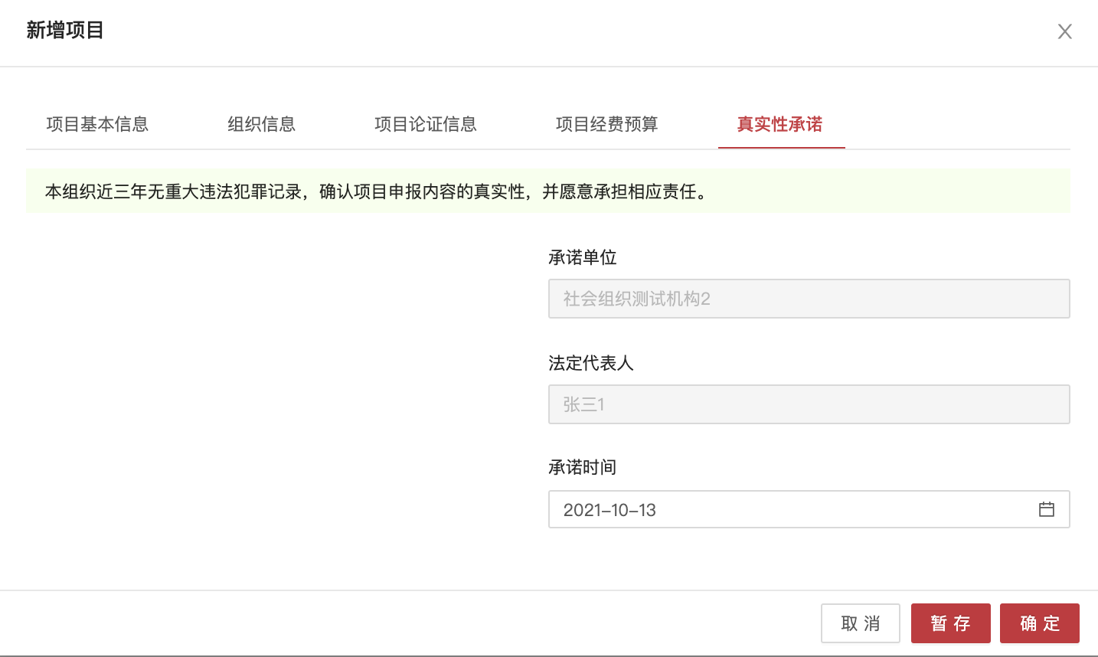

点击“确定”按钮，系统会对所有必填项进行校验。漏填的内容，系统会进行提醒，补充完整后，再点击“确定”，系统提示“执行成功”，即完成项目申报内容填报。

可在表格页面看到申报的项目，流程状态为“待提交”。

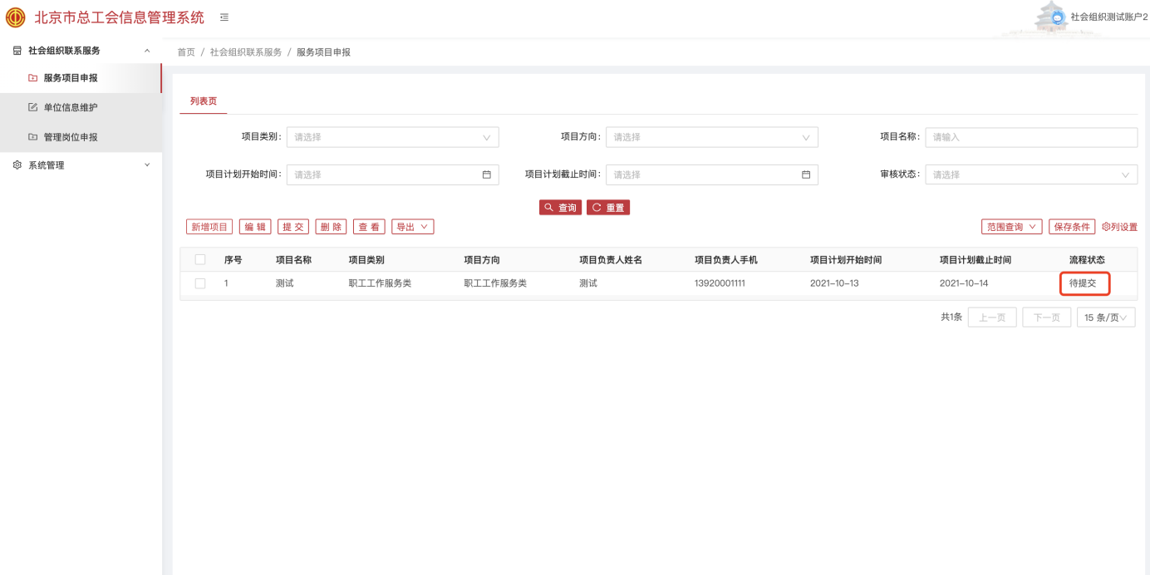

图 3‑17“待提交”项目

系统支持暂存，即项目申报信息未完全填写的情况下，点击“暂存”，项目申报页面填写的内容会被保存，选择该条数据，点击“编辑”按钮，可继续填写。

### 编辑项目申报信息

勾选“暂存”、“待提交”或“审核退回”的项目，点击“编辑”按钮，弹框显示项目申报填报编辑页面，修改项目信息。修改完成，点击“确定”按钮，系统提示“执行成功”，即完成项目申报内容填报的修改。

“待审核”、“审核通过”、“审核不通过”的数据不可修改。

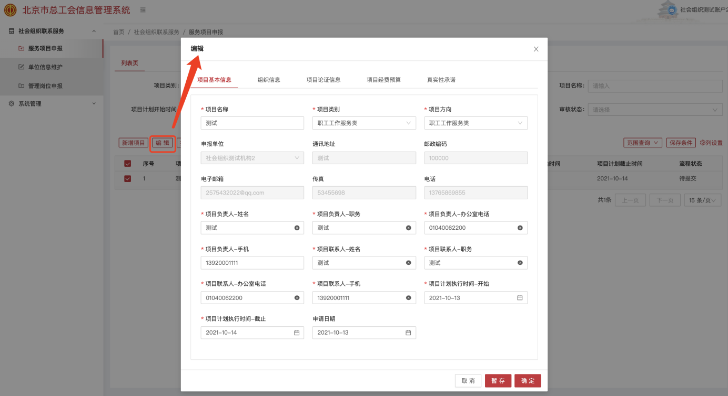

图 3‑18编辑“待提交”项目信息

### 删除项目

勾选“暂存”或“待提交”的项目，点击“删除”按钮，弹框提醒“确认删除该数据？”，点击“确定”按钮，系统提示“删除成功”。

“待审核”、“审核通过”、“审核不通过”、“审核退回”的数据不可删除。

### 提交项目

勾选“待提交”的项目，点击“提交”按钮，弹框提醒“提交后不可再修改！确定删除吗？”，点击“确定”按钮，系统提示“提交成功”。可在表格页面看到申报的项目，流程状态为“待审核”。

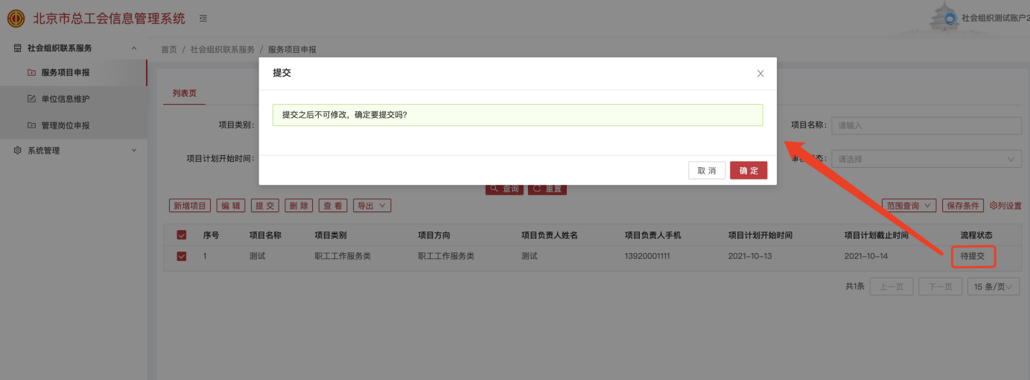

图 3‑19提交项目

“暂存”、“待审核”、“审核通过”、“审核不通过”、“审核退回”的数据不可提交。

### 查看项目信息

勾选某一条项目申报信息，点击“查看”按钮，弹框显示项目申报信息。

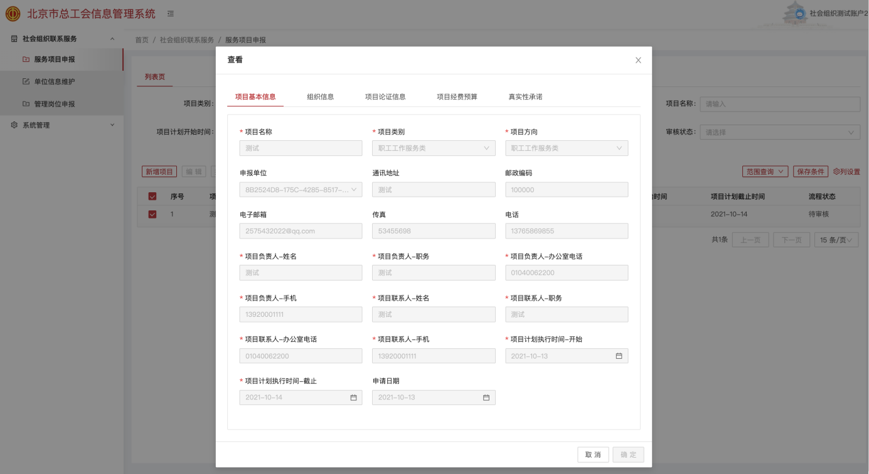

图 3‑20查看项目申报信息

### 导出项目信息

勾选所需数据，点击“导出”按钮，将表格数据导出到excel表。

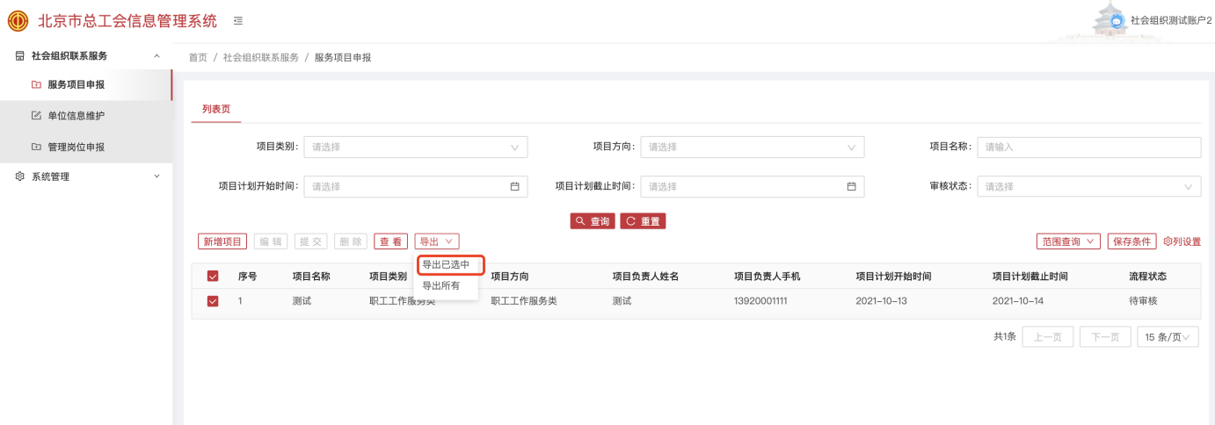

图 3‑21导出